《小白下厨》交互设计与大模型应用说明

一、核心交互流程说明

流程 1：从“选菜”到“跟做完成”的核心流程
该流程体现了作品最完整的主链路：用户先找到适合自己的菜，再进入一步一步的做菜陪练，并在完成后形成历史记录与推荐闭环。
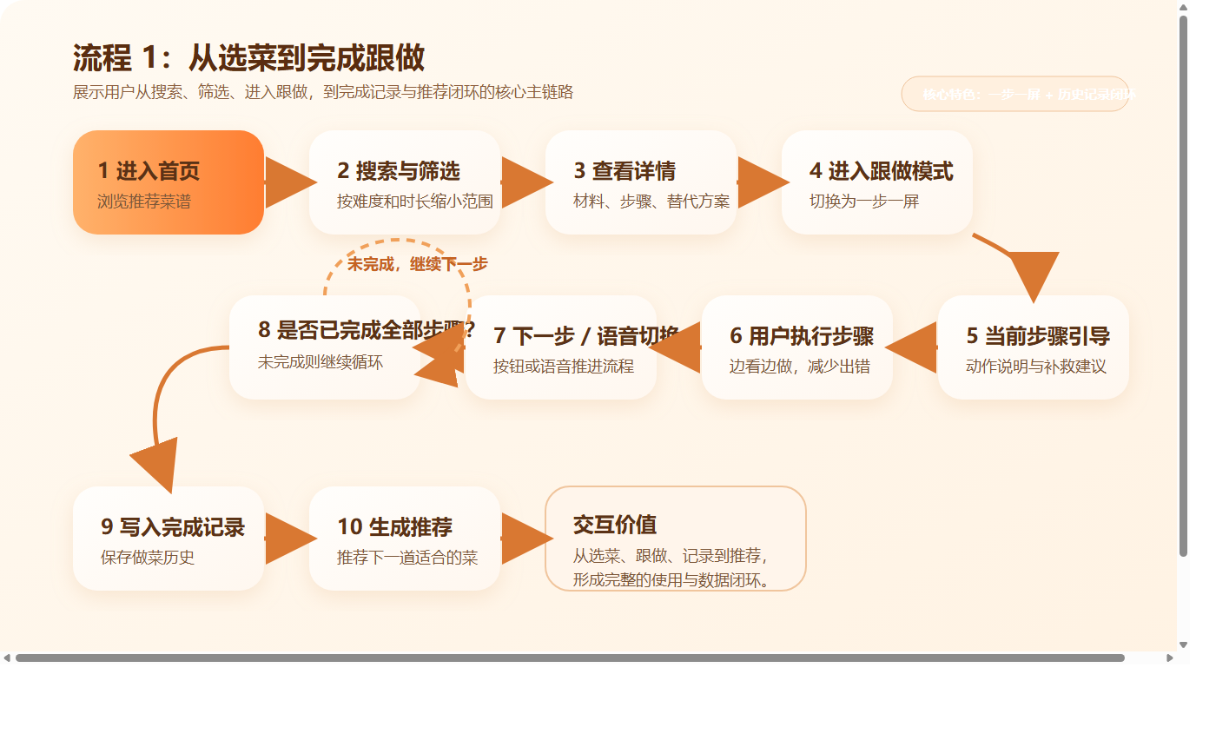

流程步骤：
1. 进入首页，浏览推荐菜谱，或直接输入关键词搜索。
2. 按难度、总时长等条件筛选菜谱，快速缩小选择范围。
3. 进入菜谱详情页，查看完整步骤、材料、注意事项与替代方案。
4. 点击进入跟做模式，系统切换为“一步一屏”的引导式界面。
5. 当前步骤展示动作说明、注意事项、补救建议和演示媒体。
6. 用户完成当前步骤后，通过按钮或语音进入下一步。
7. 完成整道菜后，系统写入做菜历史，并生成后续推荐。
交互亮点：
1. 采用“一步一屏”设计，减少厨房场景下的信息负担。
2. 搜索、筛选、详情、跟做、记录、推荐形成完整闭环。
3. 每一步不仅告诉用户做什么，还告诉用户做到什么程度算好、做坏后怎么补救。
4. 完成记录进入数据库后，可继续驱动推荐，提高产品连续使用价值。

流程 2：语音控制 + AI 厨房教练问答流程
该流程体现了作品的差异化特色：用户不需要腾出手打字，可以直接通过语音操控流程，或者在做菜过程中随时向 AI 提问。
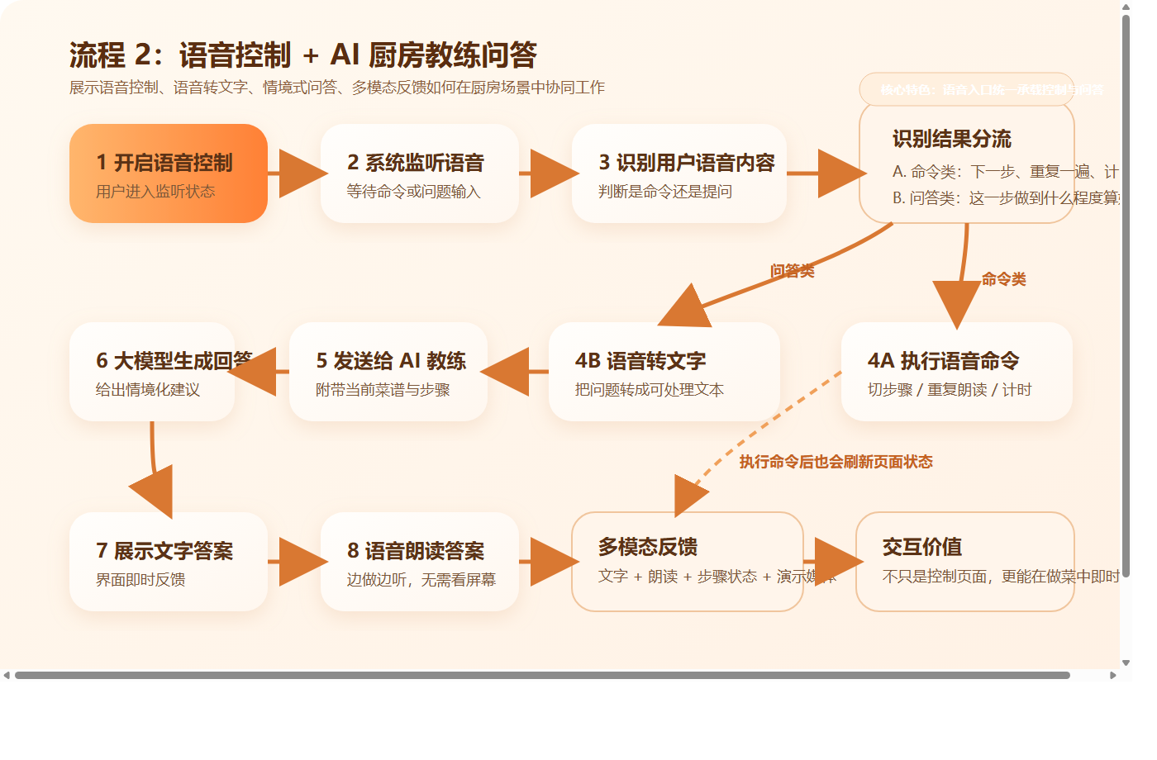

流程步骤：
1. 用户在跟做页面开启语音控制，系统进入监听状态。
2. 如果识别到“下一步”“上一步”“重复一遍”“计时 3 分钟”等命令，系统直接执行操作。
3. 如果识别到“这一步做到什么程度算好”“鸡蛋炒老了怎么办”等问题，系统先完成语音转文字。
4. 系统将转写结果连同当前菜谱和当前步骤一起发送给 AI 厨房教练。
5. 大模型基于上下文生成针对性回答，而不是只返回固定模板。
6. 回答结果以文字显示，并可通过语音朗读反馈给用户。
交互亮点：
1. 语音控制降低了厨房场景中“手忙、手脏、不方便触屏”的操作成本。
2. 同一套语音入口同时支持命令控制和自然语言提问，交互方式统一。
3. 系统采用文字、语音朗读、步骤进度和演示媒体的多模态反馈方式。
4. AI 问答绑定“当前菜谱 + 当前步骤”情境，而不是脱离上下文的独立聊天。

二、交互设计亮点总结
1. 厨房场景导向的“一步一屏”设计，让用户在烹饪过程中每次只处理一个动作，降低认知负担。
2. 语音交互适合厨房“手上有水、有油、不方便触屏”的真实使用场景。
3. 文字说明、语音朗读、进度条和演示媒体共同组成多模态反馈体系，提高理解效率。
4. AI 问答嵌入主流程，用户可以在最需要帮助的时候就地发问。
5. 从选菜到完成记录再到推荐，产品形成了完整的数据闭环。

三、大模型应用说明
本作品中的大模型主要应用在“AI 厨房教练”环节。它不是简单地充当聊天工具，而是被嵌入到用户真实做菜流程中，承担步骤解释、问题回答、语音问答承接和陪伴式反馈的角色。

第一，大模型具体应用在跟做过程中的情境式问答。当用户问“这一步做到什么程度算好”“为什么这里要先放番茄”“鸡蛋炒老了怎么办”时，系统会把当前菜谱、当前步骤和用户问题一起发送给模型。模型基于这些上下文生成回答，因此能够理解同一句话在不同菜谱、不同步骤里的不同含义。

第二，大模型用于生成更自然、更像教练的解释。数据库和普通菜谱页面提供的是静态内容，而大模型会把这些静态信息重新组织成更符合新手理解方式的表达，告诉用户不仅“做什么”，还包括“为什么这么做”“现在应该观察什么状态”“如果失败了该怎么补救”。

第三，大模型承担语音输入后的自然语言理解与应答任务。用户通过语音提出问题后，系统先完成语音转文字，再把文字交给大模型处理。这样语音功能不仅能完成“下一步”“重复一遍”这类命令，还能支持开放式问答。

第四，大模型在产品中的作用是把静态菜谱升级为动态陪练。没有大模型时，系统更多只是展示固定步骤；引入大模型后，系统可以在用户最需要帮助的地方给出更具体、更灵活的解释，使产品从“菜谱浏览工具”提升为“智能做饭陪练”。

之所以这些环节需要大模型，是因为厨房中的问题具有很强的情境性、开放性和表达多样性。用户说“熟了吗”“这样行不行”“是不是火大了”，表述方式各不相同，但本质上都在寻求对当前步骤状态的判断。传统规则系统难以全面覆盖这类自然表达，而大模型更适合承担语义理解和生成解释的任务。

在整个产品中，大模型的核心价值可以概括为三点：一是作为动态解释器，把静态菜谱转化为针对当前用户和当前步骤的动态指导；二是作为交互增强器，让用户能够用自然语言与系统交流；三是作为新手陪练器，降低做菜过程中的不确定感和焦虑感，增强完成一道菜的信心。

因此，大模型并不是作品中的附属点缀，而是支撑本作品差异化体验的关键能力。它使系统能够真正理解用户在做菜场景中的问题，并提供更贴近真实厨房场景的解释、建议与反馈。

